Elektronski fakultet 24.01.2018.
Katedra za računarstvo
DISTRIBUIRANI SISTEMI

- Napisati RMI kod koji implementira udaljeni pristup serveru za rezervaciju sportske sale.
- Implementirati klasu Reservation sa atributima (int id – jedinstveni id, int day - dan, int month - mesec, int hour - sat, int numHours - broj sati)
- Implementirati klasu GymReservationManager sa sledećim metodama:
  - Reservation makeReservation (int day - dan, int month - mesec, int hour - sat, int numHours - broj sati) koja će da izvrši rezervaciju sale za zadati period i vrati null ukoliko rezervacija nije moguća. (Napomena:rezervaciju je moguće vršiti samo u okviru jednog dana)
  - Reservation extendReservation (Reservation res, int numExtraHours - broj dodatnih sati) koja će da izvrši ažuriranje (produženje za numExtraHours sati) trajanja rezervacije ukoliko je to moguće.
  - void cancelReservation (Reservation res) koja će da izvrši otkazivanje rezervacije.
Implementirati minimalni kod serverske klase GymReservationServer koja kreira instancu GymReservationManager objekta i upisuje ga u RMI registar kao i klijentske klase GymReservationClient u okviru koje će se izvršiti a zatim otkazati rezervacija.
- Napisati MPI program koji izračunava i prikazuje skalarni proizvod dva vektora a i b dužine m, korišćenjem podele vektora na blokove, sa cikličnom uniformnom distribucijom podataka vektora, kao na slici. Vektori a i b se inicijalizuju u master procesu. Na slici je prikazan raspodela podataka vektora a po procesima na primeru za m=16 i p=4 (p je broj procesa, m deljivo sa p). Ista raspodela podataka se podrazumeva i za vektor b.
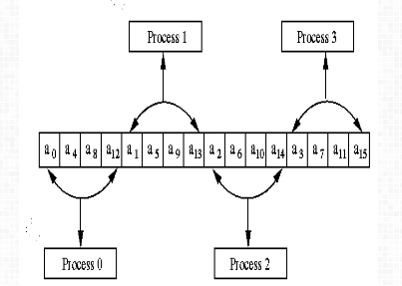
Nakon raspodele elemenata vektora a i b po procesima, obaviti odgovarajuća izračunavanja, generisati i prikazati skalarni proizvod. Zadatak rešiti korišćenjem:
- Isključivo grupnih operacija
- Point-to-Point operacija za deo koda kojim se vrši slanje/primanje podataka

- Pomoću JMS-a kreirati sistem koji omogućavanadgledanje međugradskih autobusa. Svi klijenti su povezani u necentralizovanu mrežu. Pri startovanju, klijent učitava svoju lokaciju. Kada autobus pristigne na stanicu poziva metodu klijenta Stigao(autobus, listaStanicaKrozKojeProlazi), koja obaveštava sve stanice, sa te linije, gde se autobus nalazi.Takođe, autobus može pozvati i metodu Ukvaru(autobus), koja obaveštava sve stanice da se dati autobus pokvario.
Voditi računa da se poruke dostavljaju samo zainteresovanim stranama, a ne svima. Navesti na početku sve komunikacione kanale koje koristite i njihovu namenu. Koristiti isključivo asinhronu komunikaciju.

- Koristeći WCF kreirajte centralizvani sistem koji omogućava nadgledanje međugradskih autobusa. Potrebno je da servis podržava sledeće funkcionalnosti:
    - Registracija linije (sifra linije i lista lokacija sa vremenima polaska).
    - Vraća listu svih linijakoje prolaze kroz zadatu stanicu.
    - Vraća listu svih linijakoje prolaze kroz zadatu stanicu i odredišnu stanicu.
    - Za zadatu liniju i trenutnu stanicu vraća listu svih narednih stanica i njihova predviđena vremena.
Obavezno izdvojiti interfejs, implementaciju, web.config (dovoljan je samo deo za setovanje servisa) i klijentsku stranu koja demonstrira rad servisa.

